V РЕГИОНАЛЬНЫЙ ЧЕМПИОНАТ «WORLDSKILLS RUSSIA» «МОЛОДЫЕ ПРОФЕССИОНАЛЫ» КУРСКОЙ ОБЛАСТИ
Одним из самых насыщенных по числу заданий стал второй конкурсный день. Конкурсанты выполнили 3 конкурсных задания:
Модуль А. Подготовка и проведение фрагмента урока (этап открытия нового знания) в начальных классах по одному из учебных предметов с использованием интерактивного оборудования.
Конкурсантки разрабатывали технологическую карту урока русского языка по теме «Значения приставок», проводили урок с обучающимися третьего класса МБОУ «СОШ № 27 им. А.А. Дейнеки» г. Курска.
Модуль В. Разработка и демонстрация дидактического средства на интерактивном оборудовании в соответствии с заданной темой урока.
Конкурсантки создавали дидактическое средство на платформе LearningApps.org по теме проведенного урока. Дидактическое средство должно было включать не менее трех типов заданий, различающихся по способу действия и предполагающие практическое применение полученных знаний.
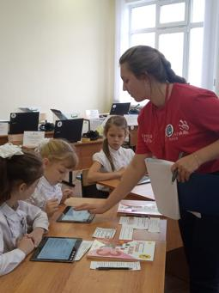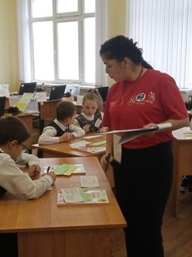
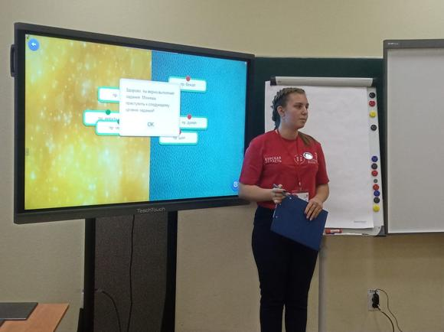
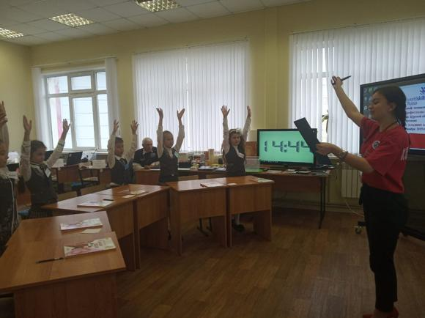
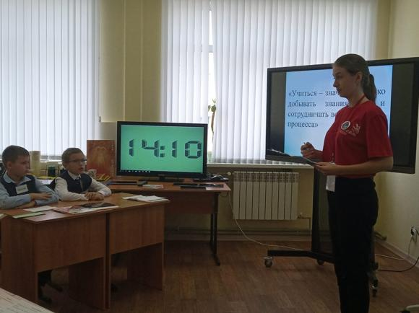
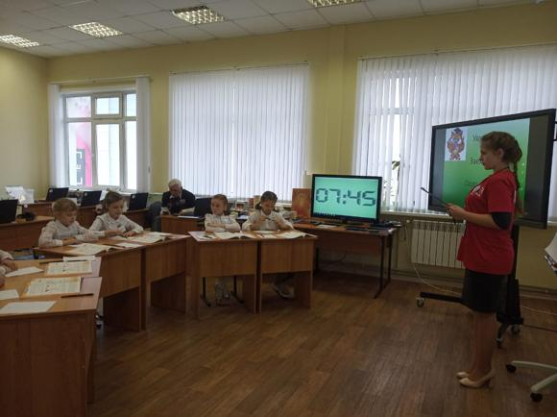
Модуль F. Подготовка и размещение материала для персонального сайта учителя. Тема сайта «Здоровый образ жизни».
Оценивались дизайн оформления, грамотность, содержание каждого структурного компонента. Сайт подготовили на платформе Wix.
